NAMA : KELAS :

SULIT
015
MATEMATIK
2017
1 JAM 15 MINIT

UJIAN 1

MATEMATIK TAHUN 1
1 jam 15 minit

JANGAN BUKA KERTAS SOALAN SEHINGGA DIBERITAHU

ARAHAN:
- Kertas soalan ini mengandungi 40 soalan.
- Jawab semua soalan.

Kertas soalan ini mengandungi 11 halaman bercetak

[Lihat sebelah]
SULIT

SULIT 2 015
Untuk

Kegunaan Pemeriksa
Jawab semua soalan. Tulis jawapan di ruang yang disediakan.

Sahaja
  - Isi nombor yang tertinggal di dalam kotak. [ 1 markah ]

1 2 4 5 6

1
1

  - Cari nombor yang tertinggal. [ 1 markah ]

5 6 7 8 10

2
1

  - Cari nombor yang tertinggal. [ 1 markah ]

3 5 6 7 8

3
1

  - Kira dan bulatkan nombor yang tepat. [ 1 markah ]

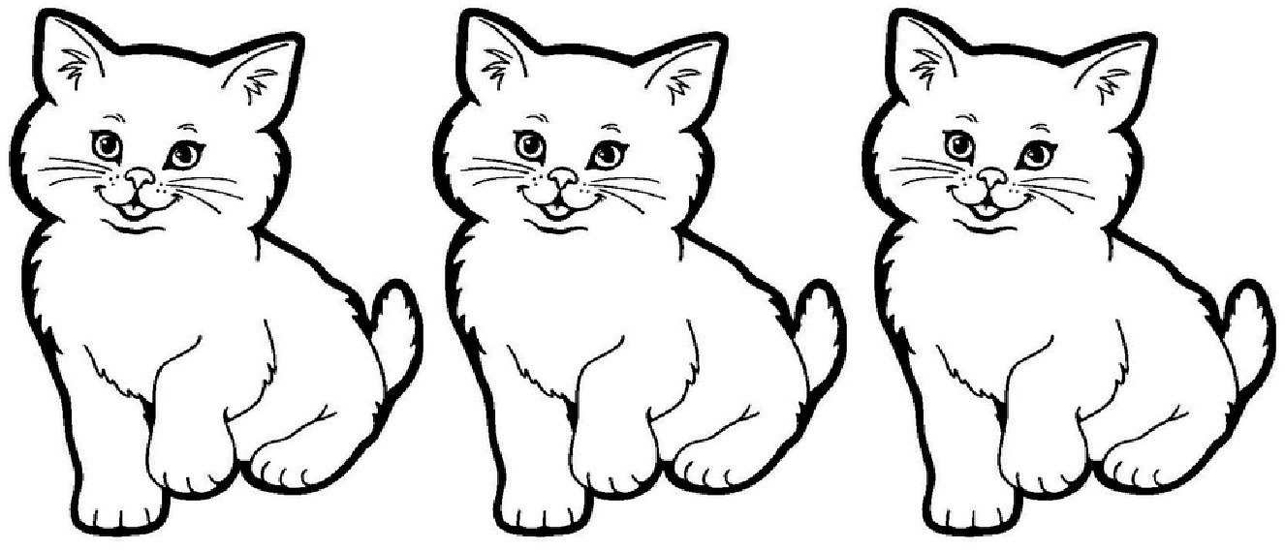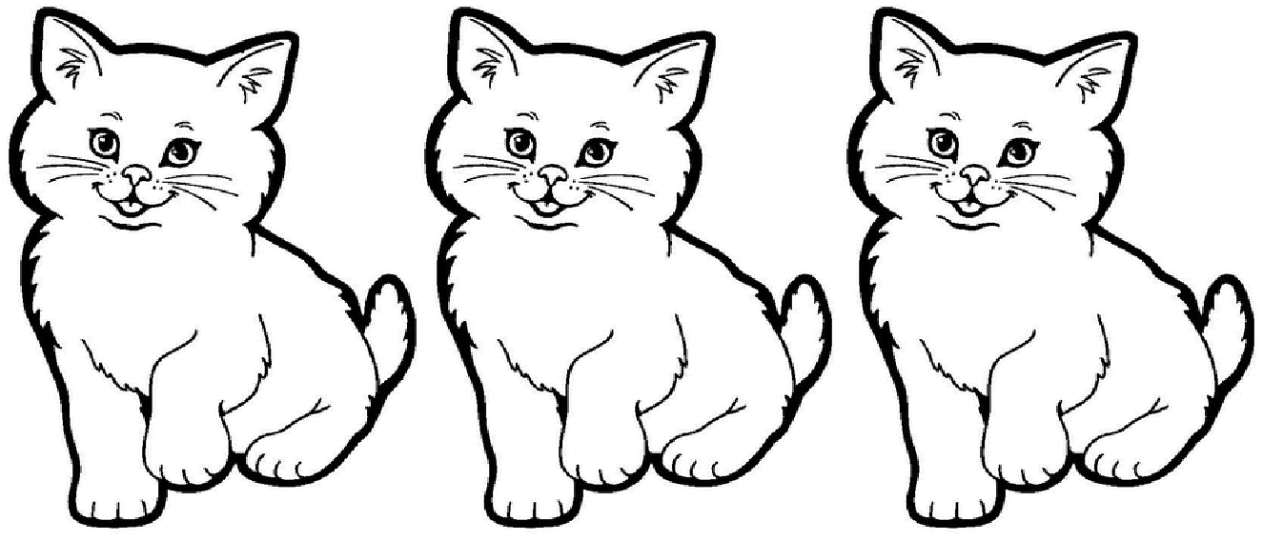4
1

4 6 9

SULIT 3 015
Untuk Kegunaan Pemeriksa Sahaja
- Kira dan bulatkan nombor yang tepat. [ 1 markah ]

9 10 8 5
1

- Isikan nombor yang tertinggal. [ 1 markah ]

6

5
4
menaik
6
1
- Isikan nombor yang tertinggal. [ 1 markah ]

10

9

7
menaik
7
1
- Selesaikan masalah ini. [ 1 markah ]

Hafis mempunyai 4 sikat, Ridhwan mempunyai 3 sikat. Berapakah sikat kesemuanya?

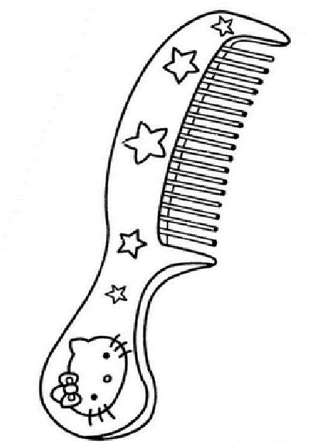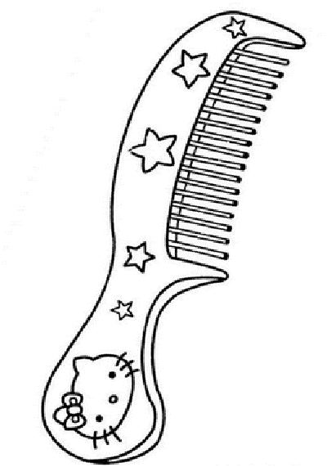dan 8
1

SULIT | 4 | 015
Untuk
Kegunaan
Pemeriksa
Sahaja

9 Tuliskan ayat matematik untuk pernyataan
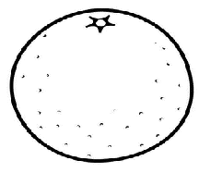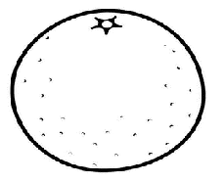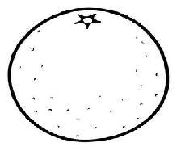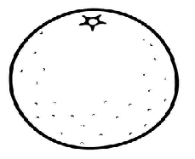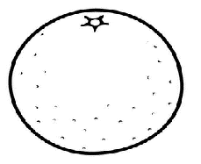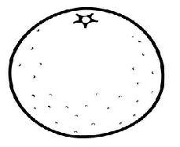berikut.
[ 1 markah ]

2 tambah 4 bersamaan 6

9 2 + = 6
1

Isi tempat kosong dengan jawapan yang betul.
[ 1 markah ]

ialah nombor sebelum 10

10
1

Cari jumlah.
Berapakah 1 tambah 7?
[ 1 markah ]

0 1 2 3 4 5 6 7 8

11 1 tambah 7 ialah
1

12 Tambahkan 7 dan 2 [ 1 markah ]

12
1

7 + 2 =

SULIT 5 015
Untuk Kegunaan Pemeriksa Sahaja
- Isi tempat kosong dengan betul. [ 1 markah ]

adalah 1 lebih daripada 4

13
1
Gariskan jawapan yang betul. [ 2 markah ]

( 7 , 8 , 9 ) adalah 1 lebih daripada 7.

- 1 lebih daripada ( 4 , 3 , 2 ) adalah 5.

14
15
2
- Kira dan tulis dalam perkataan. [ 1 markah ]

16
1

SULIT | 6 | 015
Untuk
Kegunaan
Pemeriksa
Sahaja
- Padankan dengan betul. [ 1 markah ]

0 + 3

8 2 + 6

17 5 + 4
1

Kira dengan tertib menaik, tandakan ( √ ) pada jawapan yang betul.
[ 1 markah ]

3, 4, 5, 7

18 6, 7, 8, 9
1

- Selesaikan masalah di bawah. [ 1 markah ]

Terdapat tiga ekor burung di atas sebatang dahan, datang empat ekor lagi bersebelahan. Berapakah jumlah burung di atas dahan itu?

19 3 + 4 =
1

- Kira tertib menurun dari 9 ke 3. [ 1 markah ]

8 7 6 5 4 3

20
1

SULIT | 7 | 015
 |  | Untuk
 |  | Kegunaan
 |  | Pemeriksa
 |  | Sahaja

Tuliskan dari nombor 0 hingga 10 dalam turutan yang
betul. Kira dalam tertib menurun nombor yang diberi.
[ 2 markah ]

21

4 2 1 0

22

10 9 8 6

21
22
2
Padankan yang berikut. [ 2 markah ]

Lebih satu daripada 2 ialah
8

7

Tujuh, lebih satu ialah
3

23
24
2

SULIT | 8 | 015
Untuk
Kegunaan
Pemeriksa
Sahaja

Berdasarkan gambar,
Warnakan jawapan yang betul.
[ 1 markah ]

- Segitiga lebih kurang daripada bulatan.
1

26 Tuliskan dari nombor 0 hingga 10 dalam susunan yang betul. Kira dalam tertib menaik dari nombor diberi.
[ 1 markah ]

10
9

7
- 6
1

5

- Warnakan nombor yang nilainya lebih kecil. [ 1 markah ]

27
7 |  | 9

1

- Kira dan tuliskan dalam perkataan nombor. [ 1 markah ]

28
1

SULIT 9 015
Untuk Kegunaan Pemeriksa Sahaja

Isikan tempat kosong dengan nombor yang
betul.
[ 1 markah ]

3 + = 7
29
1

- Kira dan tuliskan nombor dalam perkataan. [ 1 markah ]

+ 8 = 9

30
1
- Tuliskan jawapan yang betul. [ 2 markah ]

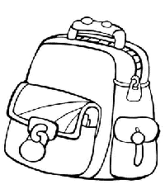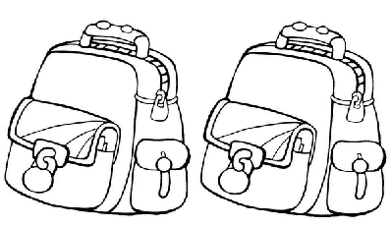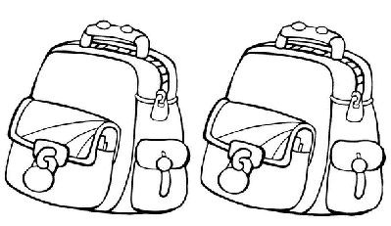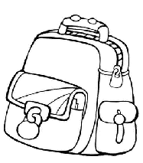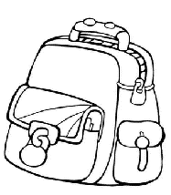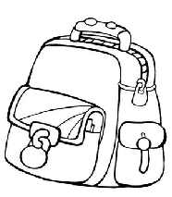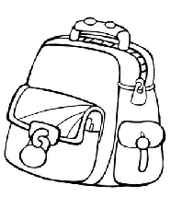+ 4 = 31
2

- Isikan nombor yang tertinggal. [ 2 markah ]

2 4 5

32
2

SULIT | 10 | 015
Untuk
Kegunaan
Pemeriksa
Sahaja
- Isikan nombor yang tertinggal. [ 2 markah ]

5 7 8

33
2

Tuliskan ayat matematik untuk penambahan.
[ 4 markah ]

+ =

+ 3 =

35

+ =

34
35 + = 6
4

36 Selesaikan masalah di bawah. [ 2 markah ]

ALINA
MAY
36
2

Siapa yang ada lebih pensil?

ada lebih pensil daripada

SULIT 11 015
Untuk Kegunaan Pemeriksa Sahaja

Jumlah 3 dan 5 ialah
[ 2 markah ]

37
2

- Di atas meja ada 7 buah buku.
Zaki meletakkan 2 buku lagi.
Berapakah buku yang ada atas meja kesemuanya?
[ 2 markah ]

38
2

dengan tujuh.
tambah tiga sama
[ 2 markah ]

39
2
- Tuliskan ayat matematik. [ 2 markah ]

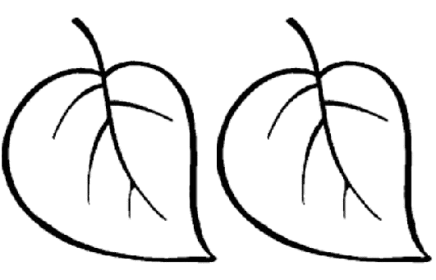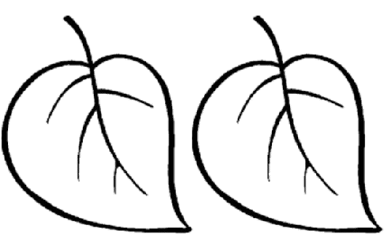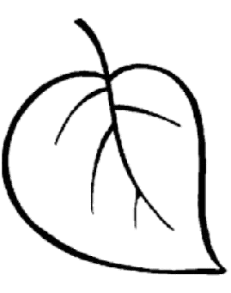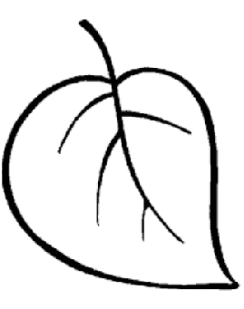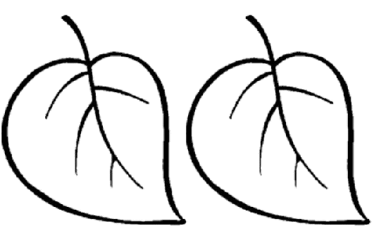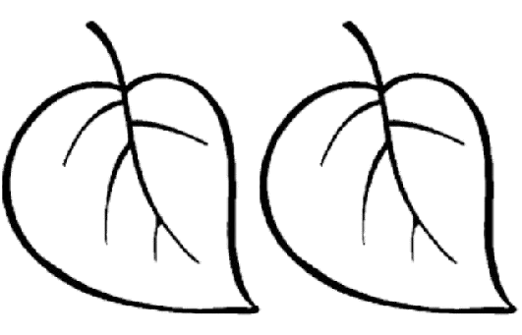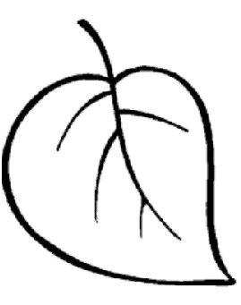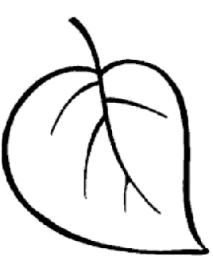+ =

40
2

+ 2 =

